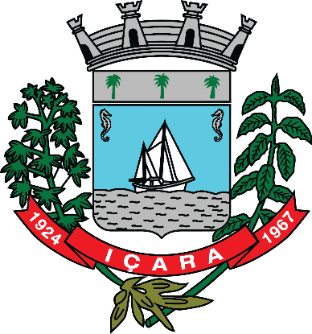

EDITAL DE CHAMAMENTO PARA AUDIÊNCIA PÚBLICA
Cumprimento das Metas Fiscais (Lei de Responsabilidade Fiscal)

TERCEIRO QUADRIMESTRE DE 2023

A Prefeitura Municipal de Içara, em atendimento ao disposto no § 4º, do Artigo 9º, da Lei Federal nº 101/2000, de 04 de maio de 2000, realizará Audiência Pública sobre Avaliação do Cumprimento das Metas Fiscais do Município, relativas ao Terceiro Quadrimestre de 2023.
A apresentação da audiência pública será à Comissão de Finanças da Câmara Municipal, bem como, à população em geral. Na qual, ocorrerá no dia 29 de fevereiro de 2024, às 17 horas, no plenário da Câmara Municipal de Içara, situada à Rua Henrique Lage, nº 155, Centro, com participação de todos os interessados.
Atenciosamente,

Içara/SC, 06 de fevereiro de 2024.

Jandir Sorato
Prefeito em exercício

